Санкт-Петербургский государственный университет

**Кафедра теории систем управления электрофизической аппаратурой**

**Суркова Валерия Андреевна**

**Выпускная квалификационная работа бакалавра**

**Управляемые и неуправляемые перелёты между окрестностями неустойчивых точек либрации**

Направление 010900

Прикладные математика и физика

Научный руководитель,  
кандидат физ.-мат. наук,  
доцент  
Шмыров В.А.

Санкт-Петербург

2017

**Оглавление**

Введение 3

Постановка задачи 4

Глава 1. Точки либрации 4

§ 1.1 L1 4

§ 1.2 L2 5

§ 1.3 L3 5

§ 1.4 L4 и L5 6

Глава 2. Проекты, связанные с точками либрации 6

§ 2.1 ISEE-3 6

§ 2.2 SOHO 7

§ 2.3 Genesis 7

Глава 3. Уравнения движения 8

§3.1 Математическая модель. 8

§3.2 Численное моделирование 9

§3.3. Оптимальное управление в окрестности точки либрации L2. 17

Заключение 23

Список литературы 23

## **Введение**

В современной космической навигации существенно используются окрестности коллинеарных точек либрации (или точек Лагранжа) системы Солнце-Земля. Эти области космического пространства связаны с уже существующими космическими проектами, а также с серией запланированных. В данной работе исследуются аспекты перелетов между окрестностями коллинеарных точек либрации в околоземном пространстве в неуправляемом и управляемом режимах. Приводятся оценки необходимых импульсных воздействий для перелетов в управляемом режиме. Оценивается полезность таких перелетов с позиций экономии времени, а также энергетических затрат в задаче стабилизации движения в окрестности достигнутой точки либрации.

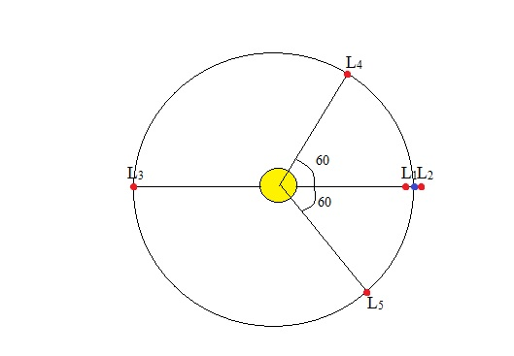Точки либрации (или точки Лагранжа) это частные решения ограниченной круговой задачи трёх тел [1]. Ограниченная круговая задача трех тел – математическая модель, в рамках которой два массивных небесных тела движутся по круговым орбитам вокруг общего центра масс, а третье тело обладает пренебрежимо малой массой по отношению к первым двум и не оказывает на них гравитационного воздействия.

Точки Лагранжа получили своё название в честь математика Лагранжа, который в 1772 году обнаружил точки L4 и L5. За пять лет до этого, в 1767 году, коллинеарные точки (L1, L2, L3) открыл Эйлер.

Рис.1.1 Точки Лагранжа в системе Земля - Солнце

Точки либрации обладают свойством: сумма всех трех сил (двух гравитационных и центробежной) равна нулю. Первые три (коллинеарные или прямолинейные) точки либрации неустойчивые (результат А. Пуанкаре), а прямоугольные точки либрации устойчивые, и в них могут накапливаться пыль или фрагменты астероидов. Это явление наблюдается в Солнечной системе с 1906 года, когда было открыто семейство астероидов Троянцы и Ахейцы в окрестностях треугольных точек либрации системы Солнце-Юпитер.

# **Постановка задачи**

В данной работе мы моделируем неуправляемые и управляемые перелеты из окрестности первой точки либрации в область второй точки либрации. Ставится и численно моделируется задача импульсного управления, а также задача оптимального управления в окрестности L2. Результаты иллюстрируются графически.

# **Глава 1. Точки либрации**

## **§ 1.1 L1**

Первая точка Лагранжа находится между телами M1 и M2, где M1 > M2. Её существование объясняется тем, что гравитация M1 отчасти компенсирует гравитацию M2 (чем больше второе тело, тем дальше L1 будет находиться от него). Для системы Земля-Солнце расстояние до точки L1 составляет 1,5 млн. км.

В этой системе L1 является идеальным местом для космической обсерватории с целью наблюдения за Солнцем, т.к. в этом месте она не перекроется Землей и Луной. Первый аппарат, который работал около данной точки был запущен в 1978 году и назывался ISEE-3. Позже, а именно в 1996 году) туда запустили аппарат SOHO и он продолжает работу до сих пор.

## **§ 1.2 L2**

Вторая точка Лагранжа находится за M2 симметрично L1  на линии, которая соединяет M1 и M2. В этой точке все гравитационные силы компенсируют действие центробежных сил во вращающейся системе отсчета. Рассматриваем L2 в системе Земля-Солнце. Эта точка – идеальное место для обсерваторий и телескопов, т.к. объект в ней сохраняет свою ориентацию достаточно долго относительно M1 и M2.

## **§ 1.3 L3**

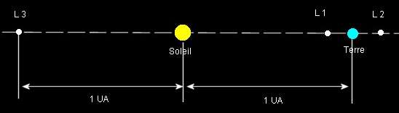Третья точка Лагранжа находится за M1 на расстоянии примерно 1,5 млн. км от него. В этой точке компенсация сил происходит так же, как и во второй точке либрации. Различные КА и объекты около третей точки Лагранжа способны длительное время следить за активностью Солнца, по большей части, для обеспечения безопасности полётов (на другие планеты, астероиды и т.д.). С 2010 года начали изучать способы запуска подобных объектов.

Рис. 1.2 Коллинеарные точки либрации

## **§ 1.4 L4 и L5**

Эти точки расположены под углом 60° относительно прямой между M1 и M2 (рис.1.1), образуя равносторонний треугольник. Также их называют треугольными. Эти частные решения ограниченной задачи трех тел являются устойчивыми. В окрестностях L4 и L5 располагаются скопления астероидов, которые условно называют «греками» (или «ахейцами») и «троянцами». Наличие этих скоплений является иллюстрацией устойчивости этих точек.

# **Глава 2. Проекты, связанные с точками либрации**

## **§ 2.1 ISEE-3**

Или же Международный исследователь комет (ICE). Изучал взаимодействие магнитного поля Земли и солнечного ветра. Для этой задачи потребовалось 3 корабля.

Изначально ISEE-3 находился в первой точке Лагранжа. Он являлся первым объектом, который был помещен в точку либрации, доказывая, что достижение равновесия в ней возможно.

Цели:

* Исследование солнечно-земных связей на внешних границах магнитосферы Земли;
* Изучение солнечного ветра вблизи Земли и его взаимодействие с магнитосферой;
* Исследования космических лучей и солнечного излучения в радиусе 1 а.е.

Далее он исследовал комету Галея. После этого он продолжил изучать Солнце и в середине 1997 года закончил свою работу.

## **§ 2.2 SOHO**

Этот КА был создан для наблюдения за Солнцем. Он был помещен в первую точку Лагранжа в 1995 году и автоматически, с помощью фотографий, собирал информацию о его состоянии. Также с его помощью было открыто множество околосолнечных комет (около 2000).

## **§ 2.3 Genesis**

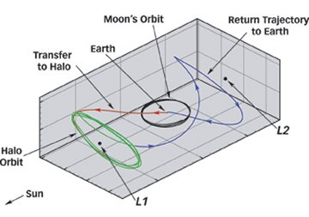КА, разработанный НАСА. Его целью было собирание образцов солнечного ветра. Это единственный аппарат, который совершил перелёт из области точки L1 в область точки L2. Совершал он его в 2001-2004 гг. Genesis сделал 4 витка в области первой точки Лагранжа, после совершил полет к области второй точки либрации. В общей сумме он пролетел около 32 млн.км.

Рис.2.1 Примерная траектория полёта аппарата Genesis

# **Глава 3. Уравнения движения**

## **§3.1 Математическая модель.**

Чтобы просчитать траекторию космического аппарата, определимся с математической моделью, в рамках которой будем моделировать перелеты между окрестностями точек либрации. Уравнения Хилла или хилловское приближение достаточно адекватно описывает движение в окрестности коллинеарной точки либрации. Приведем уравнения Хилла в одной из его форм для системы Солнце-Земля [2,3]):

 (1)

 - положение космического аппарата во вращающейся системе координат, - импульсы,  - евклидова норма.

Неуправляемая система (1) () имеет гамильтонову форму с гамильтонианом:

 (2)

Точки либрации L1 и L2 во вращающейся системе координат неподвижны и имеют следующие координаты



Линеаризированные уравнения системы (1):

 (3)

имеют следующий набор собственных значений



Откуда, из положительности собственного числа  следует неустойчивость точки либрации.

## **§3.2 Численное моделирование**

В данной работе мы строим траекторию движения КА из области точки L1 в область точки L2 и, посредством импульса, увеличиваем скорость в выбранной области пространства.

Приведем результаты численного моделирования, иллюстрирующие неустойчивость коллинеарной точки либрации.

На рисунке 3.1 представлено неуправляемое движение, промоделированное в рамках уравнений (1) на временном промежутке T=2 с начальными координатами

$x_{1}=0.97, x_{2}=0, x_{3}=0, y_{1}=0, y_{2}=1, y_{3}=0, T=2$ (4)

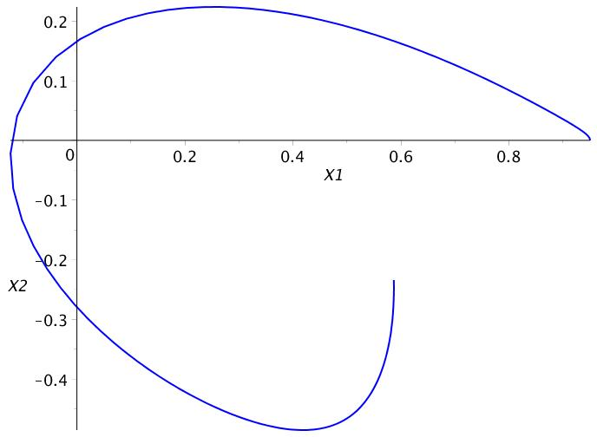

Рис.3.1 Неуправляемое движение на временном промежутке Т=2

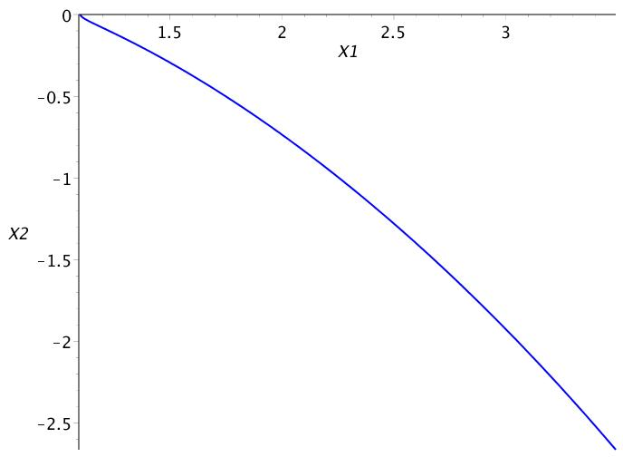

Рис.3.2 Неуправляемое движение с уходом из точки либрации к Солнцу

На рисунках 3.1 и 3.2 представлены разные характеры ухода из окрестности точки либрации, это связано с различными энергетическими константами (значениями гамильтониана (2)) на траекториях движения системы (1).

На рисунке 3.3 представлен смоделированный перелет из области точки L1 в область точки L2 за T=6 c изначальными данными (4) в неуправляемом режиме.

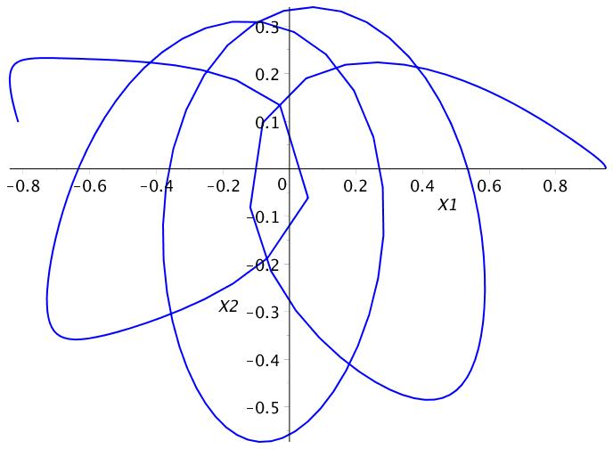

Рис.3.3 Смоделированный перелет из области точки L1 в область точки L2

В отличие от ограниченной задачи трех тел в рамках уравнений Хилла (1) точки либрации располагаются от Земли на одинаковом расстоянии и у них одинаковые энергетические константы. Этот факт в данной работе используется при реализации импульсных управлений, т.е. строятся такие приращения  и , чтобы система (1) сохраняла свою энергетическую константу, т.е. значение гамильтониана в начальный момент.

Для начальных данных (4) сосчитаем энергетическую константу при начале движения

> restart;

H(x1,x2,x3,y1,y2,y3):=(y1^2 + y2^2 + y3^2)/2 - 3/sqrt( x1^2 + x2^2 + x3^2 ) -3*x1^2/2 + ( x1^2 + x2^2 + x3^2 )/2 + x2*y1 - x1*y2;

subs( x1=0.97,x2=0,x3=0,y1=0,y2=1,y3=0, H(x1,x2,x3,y1,y2,y3) ) ;





> 

Мы ставим задачу импульсного управления, т.е. в некоторых точках на траектории полета, которые мы выбираем эмпирически, задаем мгновенное приращение скорости (единожды за весь перелет). Из геометрических соображений подбираем моменты времени T = 1.45; 1.485; 2.375. (рис. 3.4, 3.5, 3.6) , соответствующие точки в фазовом пространстве назовём «первой», «второй» и «третьей».

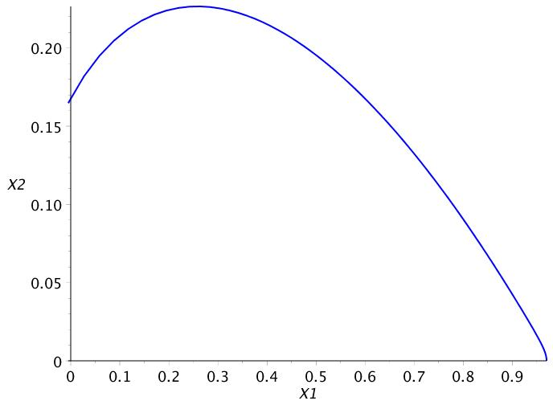

Рис.3.4 «Первая» точка при Т=1.45

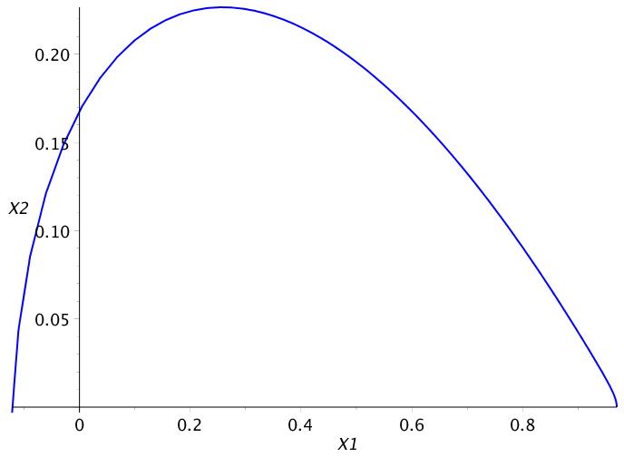

Рис. 3.5 «Вторая» точка при Т=1.485

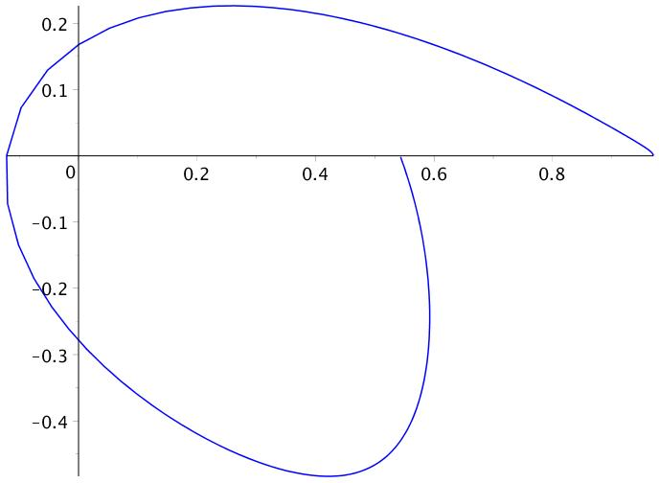

Рис.3.6 «Третья» точка при Т=2.375

Рассмотрим первую точку, которую мы достигаем за T=1.45. Задаем в этой точке приращение импульса ∆y1=-0.4. Следом, посредствам вычислений, находим приращение импульса ∆y2 , так, чтобы энергетическая константа сохранилась:

> restart;

#H(x1,x2,x3,y1,y2,y3):=(y1^2 + y2^2 + y3^2)/2 - 3/sqrt( x1^2 + x2^2 + x3^2 ) - 3*#x1^2/2 + ( x1^2 + x2^2 + x3^2 )/2 + x2*y1 - x1*y2;

#k:=subs( x1=0.97,x2=0,x3=0,y1=0,y2=1,y3=0, H(x1,x2,x3,y1,y2,y3) ) ;

x1:=-0.005126230218489965;

x2:=0.16475502504746997;

x3:=0;

y1:=-5.0406572469804805; #даём импульс по y1 delta_y1=-0.4

y3:=0;

H(y2):=(y1^2 + y2^2 + y3^2)/2 - 3/sqrt( x1^2 + x2^2 + x3^2 ) - 3*x1^2/2 + ( x1^2 + x2^2 + x3^2 )/2 + x2*y1 - x1*y2;

solve( H(y2) = -4.503683505, y2, allsolutions);















>

Примечание: отрицательные значения приращения импульса ∆y2 не берем, т.к. при этом мы вернемся к области точки L1.

Далее моделируем движение с построенным импульсом и моделируем движение на временном промежутке T=4.45 (с началом движения из точки (4)).

> restart;

sys := diff(x1(t),t)=x2(t)+y1(t),

diff(x2(t),t)=-x1(t)+y2(t),

diff(x3(t),t)=y3(t),

diff(y1(t),t)=-3*x1(t)/(x1(t)^2+x2(t)^2+x3(t)^2)^(3/2)+2*x1(t)+y2(t),

diff(y2(t),t)=-3*x2(t)/(x1(t)^2+x2(t)^2+x3(t)^2)^(3/2)-x2(t)-y1(t),

diff(y3(t),t)=-3*x3(t)/(x1(t)^2+x2(t)^2+x3(t)^2)^(3/2)-x3(t);

fons := {x1(t),x2(t),x3(t),y1(t),y2(t),y3(t)};

F := dsolve({sys, x1(0) = -0.005126230218489965, x2(0) = 0.16475502504746997, x3(0) = 0, y1(0) = -5.0406572469804805, y2(0) = -1.907330170, y3(0) = 0 }, fons, numeric );







> plots[odeplot](F, [x1(t),x2(t)], 0 .. 3.5, labels=[X1,X2],labelfont = ["HELVETICA", 14], color=blue, thickness=2, axesfont = ["HELVETICA", "ARIAL", 14]);

F(1.45);

>

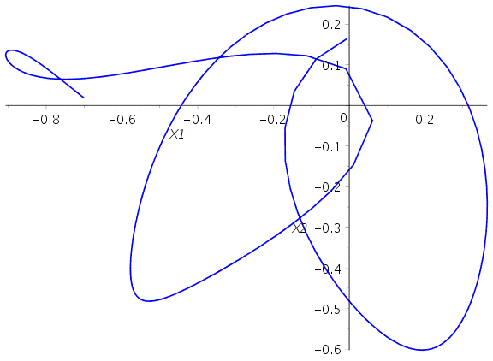



>

Можем наблюдать, что занимаемое время достижения окрестности точки либрации L2 уменьшилось на 1.55 единиц времени, по сравнению с траекторией неуправляемого движения, представленной на рисунке 3.3.

Далее рассмотрим эвристически подобранный импульс, при котором КА долетит до области точки L2 за меньший промежуток времени, чем в предшествующем моделировании. При ∆y1=-0.8 и ∆y2=0.790886 мы долетаем за T=2.95 (рис.3.7).

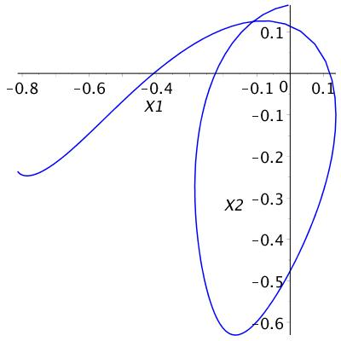

Рис.3.7 Моделирование перелёта из первой точки за время Т = 1.5

Далее, рассмотрим вторую выбранную нами точку, которая достигается за время T = 1.485 с начальными данными (4). Подобрали приращение импульса ∆y1=-1 и ∆y2=5.99537 (рис.3.8), т.к. чем больший импульс берем, тем больше мы огибаем область L2 (рис.3.9). При этом, мы достигаем окрестности точки либрации за время Т=3.985

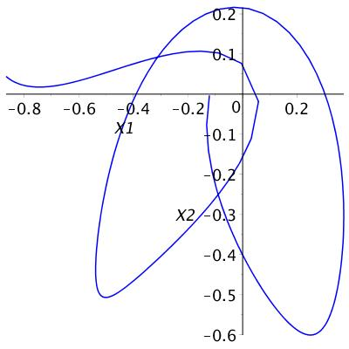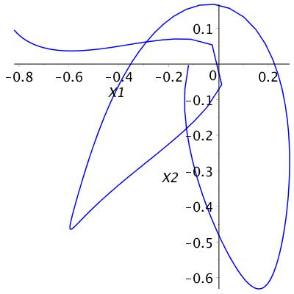

Рис.3.9 Моделирование перелёта из второй точки с приращением импульса ∆y1=-1.4

Рис.3.8 Моделирование перелёта из второй точки с приращением импульса ∆y1=-1

Рассмотрим третью точку, которая достигается за время T = 2.375 с начальными данными (4). Максимально возможное приращение импульса составило ∆y1=-1 и ∆y2=0.996131(рис.3.10). Достижением окрестности точки либрации происходит за время Т=3, общее время полета составляет 5.375 единиц времени.

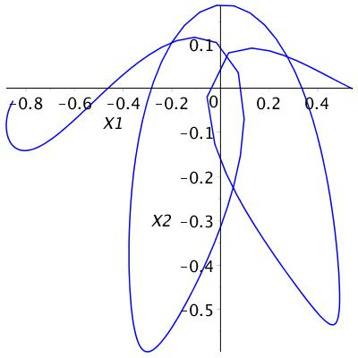

Рис.3.10 Моделирование перелёта из третьей точки с приращением импульса ∆y1=-1

Исходя из проделанного нами моделирования, можем заметить, что самый быстрый перелёт получился из первой точки.

## **§3.3. Оптимальное управление в окрестности точки либрации L2.**

На рисунках 3.7, 3.8 и 3.10 представлены траектории, на которых достигается окрестность точки либрации L2 из первой второй и третьей условных точек, в которых были реализованы импульсные управления. В данном параграфе изучается задача достижения точки либрации L2 в модели линейно-квадратичной задачи [4] с начальными данными равными конечным положениям на рисунках 3.7, 3.8 и 3.10 в фазовом пространстве. В публикациях [5-6] представлен функционал вида

 (5)

для управляемой системы

 (6)

где управление входит при , что означает, что оно действует по линии Земля-Солнце [5]. Такое управление обеспечивает асимптотическую устойчивость движения [4], что будет способствовать достижению малой окрестности точки либрации. Стабилизирующее управление в задаче (5)-(6) ищется в виде синтеза в рамках задачи линейно-квадратичной оптимизации и имеет вид

 (7)

Дальнейшее моделирование с полученным управлением (7) реализуется в нелинейной управляемой системе

 (8)

Отметим, что при реализации управляющего воздействия, управляемая система (8) теряет гамильтонов вид, либо гамильтониан принимает другой вид.

Построим траекторию управляемого движения с начальными данными, полученными в результате движения по траектории на рисунке на рисунке 3.7.

> restart;

q1:=-16.3523;

q2:=-1.3926;

q3:=-5.4944;

q4:=-1.7580;

u(t):=q1*(x1(t)+1)+q2*x2(t)+q3*y1(t)+q4*(y2(t)+1);

sys := diff(x1(t),t)=x2(t)+y1(t),

diff(x2(t),t)=-x1(t)+y2(t),

diff(x3(t),t)=y3(t),

diff(y1(t),t)=-3*x1(t)/(x1(t)^2+x2(t)^2+x3(t)^2)^(3/2)+2*x1(t)+y2(t)+u(t) ,

diff(y2(t),t)=-3*x2(t)/(x1(t)^2+x2(t)^2+x3(t)^2)^(3/2)-x2(t)-y1(t),

diff(y3(t),t)=-3*x3(t)/(x1(t)^2+x2(t)^2+x3(t)^2)^(3/2)-x3(t);

fons := {x1(t),x2(t),x3(t),y1(t),y2(t),y3(t)};

F := dsolve({sys, x1(0) = -0.81119, x2(0) = -0.2386, x3(0) = 0, y1(0) = 0.0538, y2(0) = -0.6421, y3(0) = 0 }, fons, numeric );

















> plots[odeplot](F, [x1(t),x2(t)], 0..10, labels=[X1,X2], color=blue, labelfont = ["HELVETICA", 14], color=blue, thickness=1, axesfont = ["HELVETICA", "ARIAL", 14] );

F(10);

plots[odeplot](F, [t, u(t)], 0..20, labels=[t, u(x1,x2,y1,y2)], color=blue, labelfont = ["HELVETICA", 14], color=blue, thickness=1, axesfont = ["HELVETICA", "ARIAL", 14] );

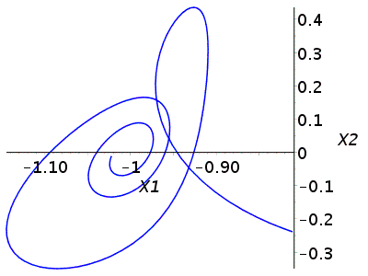



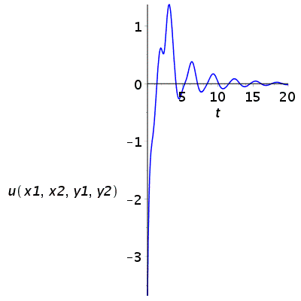

>

Таким же образом промоделируем траектории управляемого движения с управлением (7) с начальными данными, полученными в результате движениях по траекториям на рисунках 3.8 и 3.10. В результате получим графики (рис. 3.11, 3.12, 3.13, 3.14)

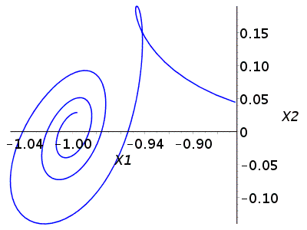

Рис. 3.11 Движение с управлением (7). Второе моделирование.

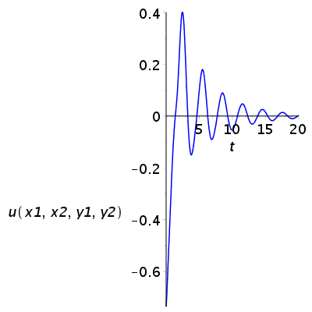

Рис. 3.12 График управления при движении по траектории, представленной на рисунке 3.11

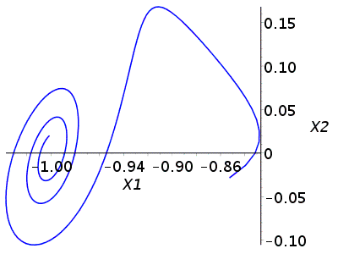

Рис. 3.13 Движение с управлением (7). Третье моделирование.

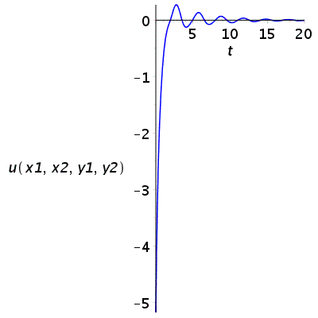

Рис. 3.14 График управления при движении по траектории, представленной на рисунке 3.13

Из представленных результатов численного моделирования видно, что оптимальное управление минимальное по модулю в начальный момент (рис 3.12) получается, если за начальные данные взять фазовые координаты на конце траектории 3.8.

# **Заключение**

В работе исследована задача неуправляемого и управляемого перелета между окрестностями точек либрации системы Солнце-Земля. Построены импульсные управления, сохраняющие энергетическую константу на траекториях движения. В окрестности целевой точки либрации промоделировано управляемое движение с оптимальным управлением, построенным в модели линейно-квадратичной задачи. Даны оценки необходимым затратам на управление.

# **Список литературы**

1. Маркеев А. П. Точки либрации в небесной механике и космодинамике. М.: Наука, 1978. 312 с.
2. . A. Shmyrov, V. Shmyrov Controllable orbital motion in a neighborhood of collinear libration point // Applied Mathematical Sciences, 2014. Vol. 8, № 10. P. 487-492.
3. Шмыров В. А. Стабилизация управляемого орбитального движения космического аппарата в окрестности коллинеарной точки либрации L1 // Вестник Санкт-Петербургского университета. Серия 10: Прикладная математика, информатика, процессы управления. 2005. Вып. 2. С. 193 -199.
4. Зубов В. И. Лекции по теории управления 2-е изд., испр. - СПб. : Лань, 2009. 496 с
5. Шмыров А.С., Шмыров В.А. Синтез оптимального управления орбитальным движением в окрестности коллинеарной точки либрации // Вестник Санкт-Петербургского университета. Серия 1. Математика. Механика. Астрономия. 2012. № 4. С. 139-146.
6. Шмыров А. С., Шмыров В. А., Shmyrov A. S., Shmyrov V. A. Qualitative properties of controllable orbital motion in the neighborhood of collinear libration point // 7th International Symposium on Classical and Celestial Mechanics (CCMECH7). Book of abstracts. 17-21 October 2011 Moscow, Russia, 23-28 October 2011 Siedlce, Poland — Siedlce, — 2011. — P. 83-84